首先需在任务表中添加一列配置，配置该任务是否需要引导，以实现前几步任务给玩家详细的引导，后期养成玩家习惯后就不再引导的需求。（乐乐从使用3个锁定任务开始，使用道具的任务就不再出现引导了）
如果某个任务配置了需要引导，则根据任务类型的不同按以下规则进行引导表现

1、捕获特定鱼任务
当任务类型为捕获特定ID的鱼时，在目标鱼身上加一个提示标识（只有做这个任务的玩家能看到），提醒玩家该鱼为任务目标。（可复用）
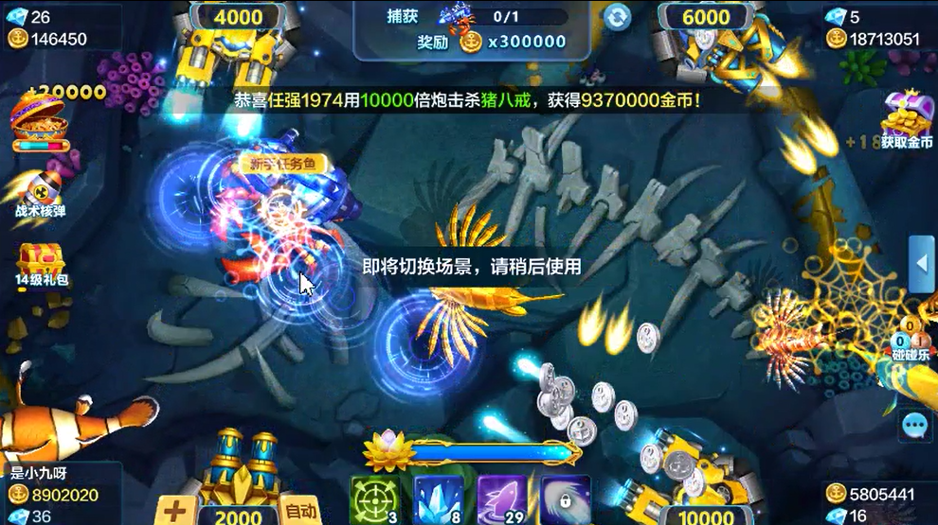
（提示标识参考）

2、使用特定炮倍捕获鱼的任务（弱引导）
当使用特定炮倍任务领取时，或玩家进入房间时发现玩家当前任务为此类任务，则需要检测玩家当前炮倍，如果当前炮倍低于要求炮倍，则出现小手+文字提示。
- 如果玩家不点击切换炮倍的加号，则提示一直存在5秒后消失
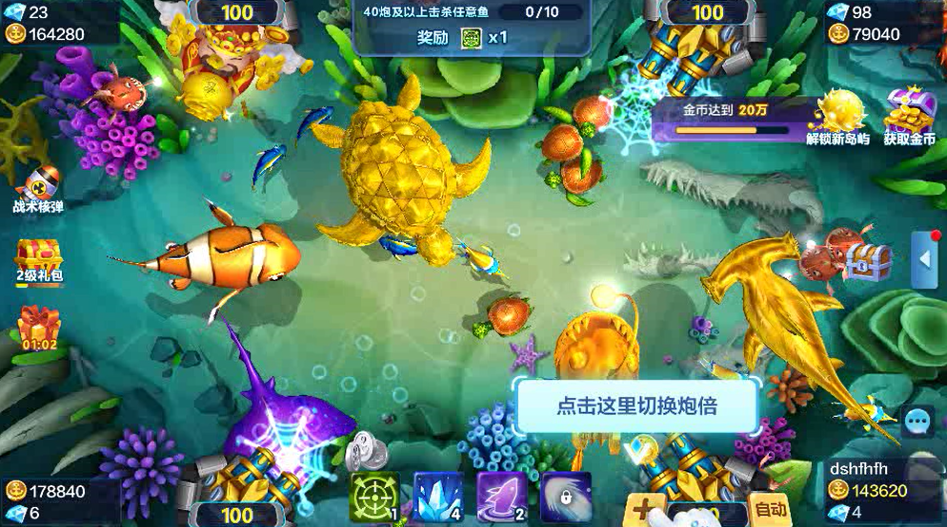
玩家点击加号后，再提示玩家点击相应炮倍
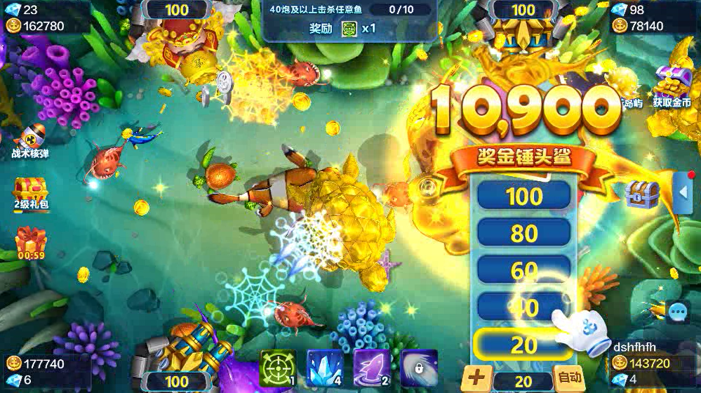
- 此时玩家不论点击任意其他地方，引导都会消失，本次游戏不会再出现（如果任务没完成，则玩家下次进入渔场后还会触发加好按钮的引导）

3、使用道具类任务（弱引导）
引导时需增加文字提示框，提示玩家使用道具，玩家以任意方式成功使用道具后，引导消失。玩家不使用目标道具则引导不消失5秒后消失。
- 如果任务中需要使用多个道具，则等待前一个道具失效后，再进行下一个道具的提示。
- 如果任务出现时，目标道具是自动使用状态，则不触发引导，自动使用时可完成任务。
- 如果任务出现时，目标道具是cd状态，则需等待能使用了再触发引导
